平成３０年度 第５回河原地域振興会議（兵庫県朝来市視察）

日 時 平成３０年１０月２９日（月）
場 所 兵庫県朝来市

〔出席委員〕
竹田賢一会長、小谷加代子副会長、中村佳紀委員、倉信 敬委員、坂本悦子委員
西尾 純委員、奥谷仁美委員、荻原元春委員、以上８名
〔欠席委員〕
山縣恒明委員、楮原典子委員、河毛 寛委員、坂本綾子委員
〔地域振興局 地域振興課〕
吉田課長補佐
〔事務局〕
遠藤支所長、九鬼副支所長、前田産業建設課長、平尾地域振興課課長補佐

会議次第
１ 開 会
２ 会長あいさつ
３ 視察研修
（１）与布土地域自治協議会
「与布土地域の将来の課題と農村集落自立への取り組み」 【資料１】
与布土地域自治協議会会長、副会長、事務局長
（２）朝来市役所
「朝来市地域自治協議会の事例紹介」 【資料２】
朝来市役所総合政策課 中嶋係長
「地域おこし協力隊卒隊生による話題提供」
（一社）朝来まちづくり機構事務局長、梁瀬地域自治協議会事務局員 中島氏
４ その他
５ 閉 会

視察研修概要
人口減少や少子高齢化により地域コミュニティの維持や、日常生活に必要なサービスの確保が将来困難になる事が予想されるが、今後も住み慣れた地域で安心して暮らし続けるための仕組みづくり、将来を見据えた新たな地域コミュニティのあり方を学ぶため朝来市与布土地域自治協議会及び朝来市役所を視察しました。
- 与布土地域自治協議会
与布土地域自治協議会は、平成１９年度から「好きです ふる里よふど 創ります 未来（あした）のよふど」をキャッチフレーズに６つの基本目標と６つの部会で様々活動を行っており、平成２９年度にはコミュニティづくりに熱心に取り組んでいる住民自治組織ということで、総務大臣賞を受賞された。
発足から１０年が経過し、農地の維持管理、自治会運営や伝統行事の継続が困難になるなど近い将来直面する地域課題に対応するため、平成２８年度にまちづくり計画の見直しを行い、６つの重点目標を「若者の移住・定住」「高齢者の福祉対策」「農業振興・観光対策」の３つに絞り、現在は、地域おこし協力隊を事務局に配置し、協議会組織の法人化、地域農業運営会社の設立に向け取り組んでいる。
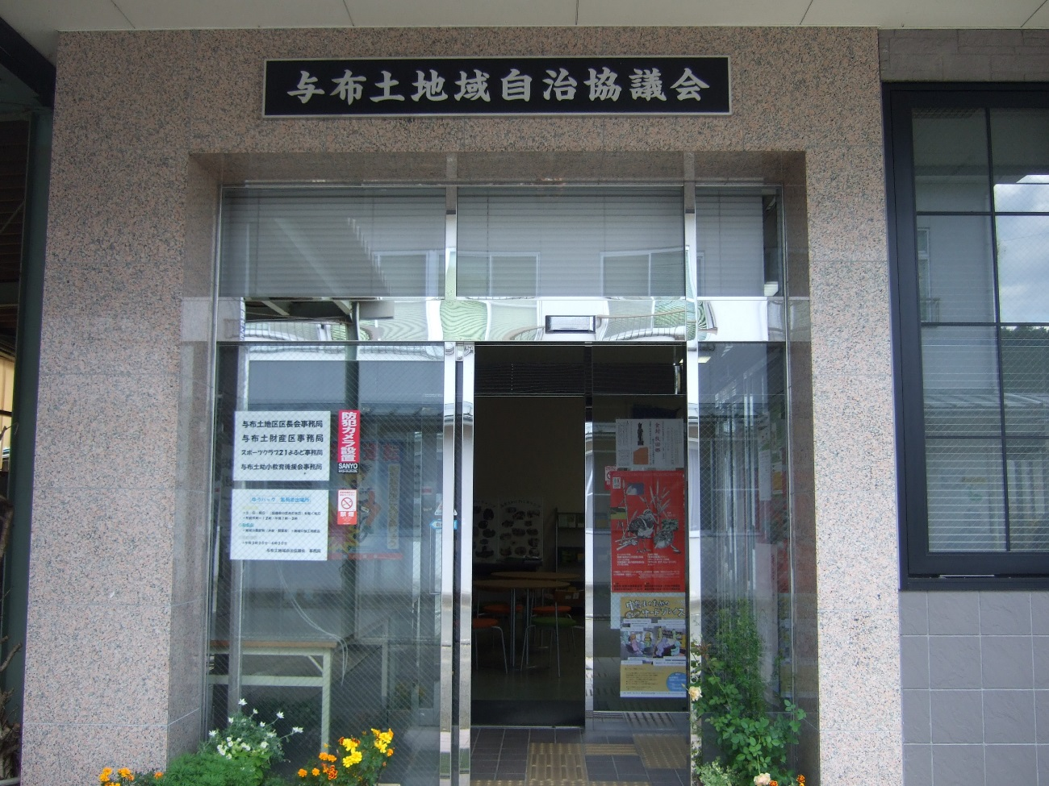
地域が潤って、儲かる、そうすれば若者が
帰ってくる“わくわく感のあるむらづくり”
をめざしている。
近い将来直面するであろう地域課題はどこ
も同じで、今何をしないといけないのか、ま
ちづくり協議会の今後のあり方をどうすれば
よいのかを考える上でも大変参考になった。

与布土地域自治協議会事務所
- 朝来市役所
朝来市では、「自考・自行、共助・共創のまちづくり」を基本理念として、様々な地域課題を解決していける地域自治協議会に、活動拠点の支援、地域自治包括交付金の交付などの支援を行っている。地域自治協議会が設立されたことにより、地域づくりの基盤ができ、様々な機能を持つ、行政に頼らない地域経営を行う組織へとなってきている。

今後の課題としては、自立運営のための資金の確保や、法人化に向けた取り組みなどがあげられるとのことである。
地域自治協議会と市の取組みを伺い、それぞれの立場で、どうすれば今後も元気で、安心してくらせる地域づくりができるのかを検討し、実践している市職員や自治協議会のリーダーたちの熱い思いを感じた。
朝来市の地域おこし協力隊の取組みは平成２６年度からで、これまで１０人が任期満了となったがそのうち９人がそのまま朝来市に定住している。主に、要望のあった自治協議会や市役所で農産物の加工販売や有害鳥獣対策、温泉の運営支援などそれぞれの地域課題解決のために取り組んでいる。
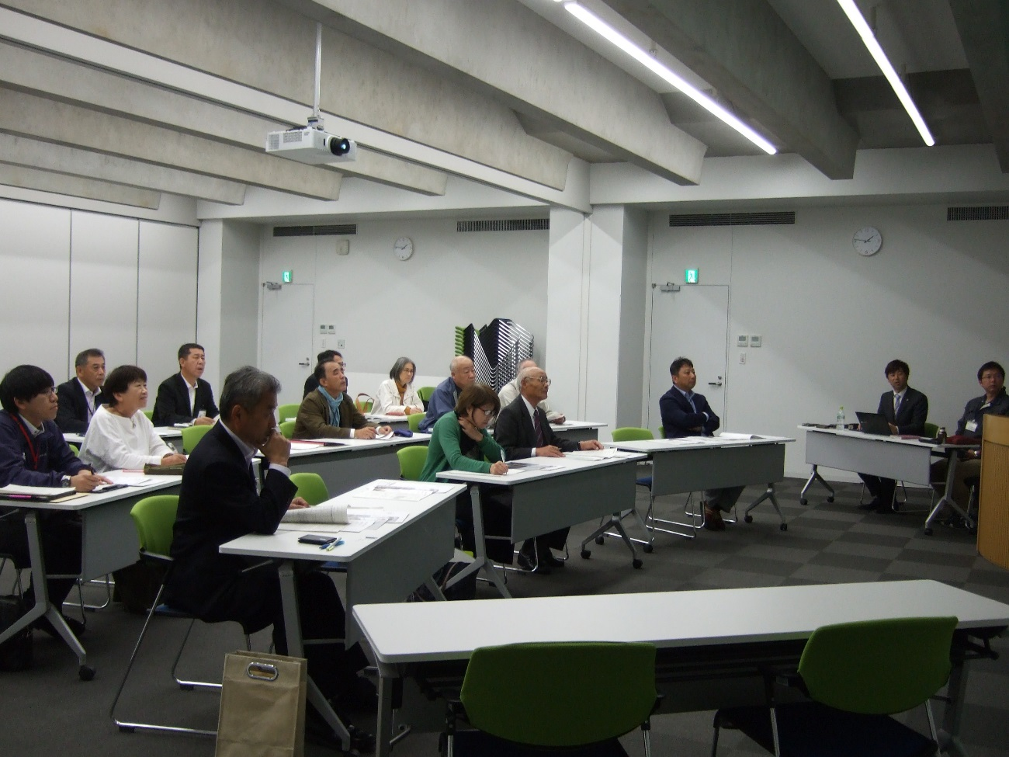
地域おこし協力隊の方の定住率が９０％と
は大変な数字であるが、朝来市の取組み、
市職員のかかわり、地域の方々とのより良い
関係性があってのことだと思う。
西郷地区むらづくり協議会でも地域おこし
協力隊の活用を考えており、委員や地域振興
課の職員などからも多くの質問があり、
大変充実した視察となった。
朝来市役所
○視察報告（視察を終えての委員の感想）
・平成２１年に視察したが、１０年経過した現在の状況を聴くことができてとても良かった。河原町に住んでいる人がここに住みたい、幸せだと感じられる地域づくりのため、まずは簡単なアンケート（困っていること、残したいもの、どんな河原町にしたいのか等）を実施し、「まちづくり計画」の点検、見直しが必要と感じた。
・与布土地域には優れたリーダーがおられ、農村集落自立への取り組みには学ぶところが多くあった。また、地域おこし協力隊員と市の担当者の息のあった関係には感心した。地域都市での高齢化や少子化問題については同じ悩みを感じた。国レベルの施策が必要な気がする。
・結成して１０年、自立と再生をかけて精力的に活動している与布土地域の報告をうけて元気がもらえた。行政に頼らず（対等な立場で）地域の自立と自治が益々大切になると感じた。
・高齢化が進み放棄田が増える中で、新たな農地管理の仕組みづくりを行っている点は、評価できる。また、地域おこし協力隊により地域が活性化し、任期満了後には定住してもらう、そのためには行政、地域のサポートが大変重要である。
・与布土地域では１０年も前から少子高齢化や人口減少などの課題にきちんと住民の方が向き合い、できることを試行錯誤しながら取り組んでおり、補助金を活用しながら自立するための自主財源の確保に向けた事業展開など、行政と民間の出身者がそれぞれの経験を活かしてうまく組織運営されていると感じた。また、地域おこし協力隊の方々が行政の細やかなバックアップを受け、しっかりと地元に根づいた活動をされている。この視察で学んだことを活かし、河原町が持続可能な町にしていけるきっかけになればと思う。
・地域振興は、一朝一夕で大きく進歩するものではないので、先人に学べとあるように良い結果を出しておられる事例を見習いながら河原町のまちづくりを進めて行くのが良いと感じた。住民の意見を座談会で集約し、各事業部会で検討、解決策を立案、実行、修正していく、ｐｌａｎ→ｄｏ→ｃｈｅｃｋを実施している成果が朝来市の現在であり、同じ課題を抱える河原町の未来の可能性を感じた。
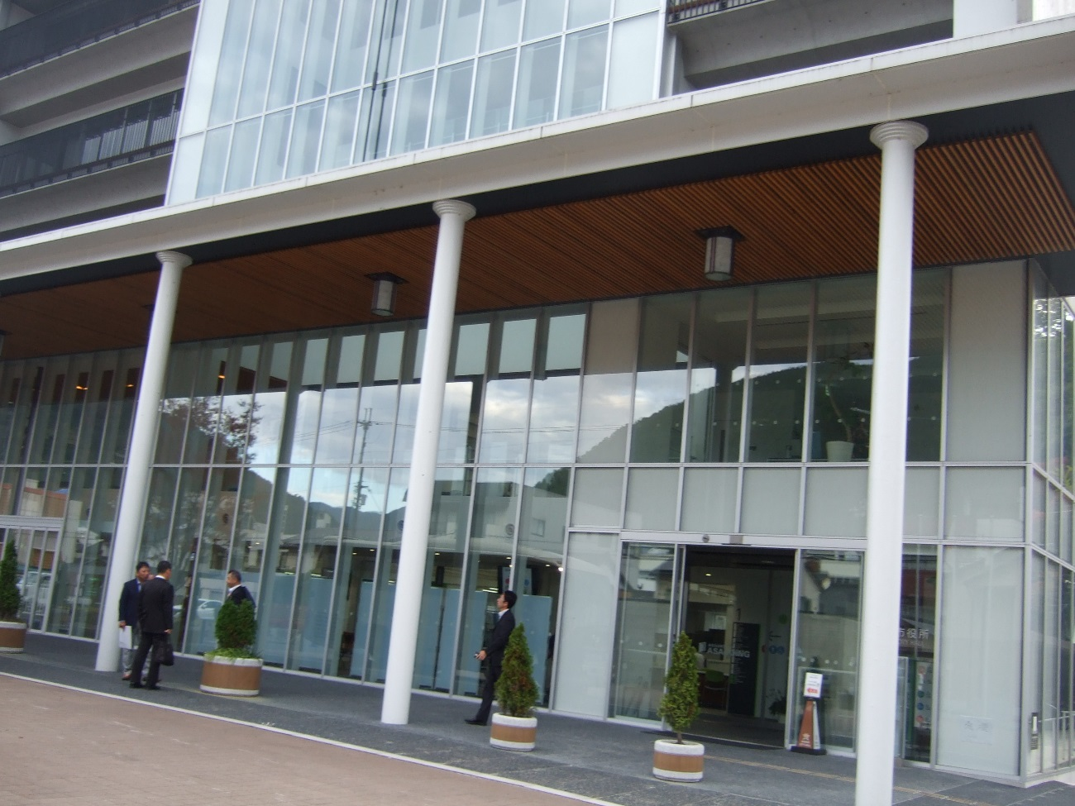

朝来市役所庁舎

